Reconnaissance Windows 2008
Rapport généré automatiquement. Inclut les captures d'écran liées à la reconnaissance.

Image8.png
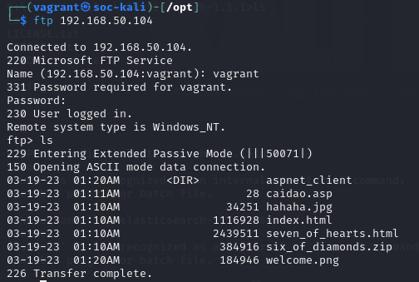

Image4.png
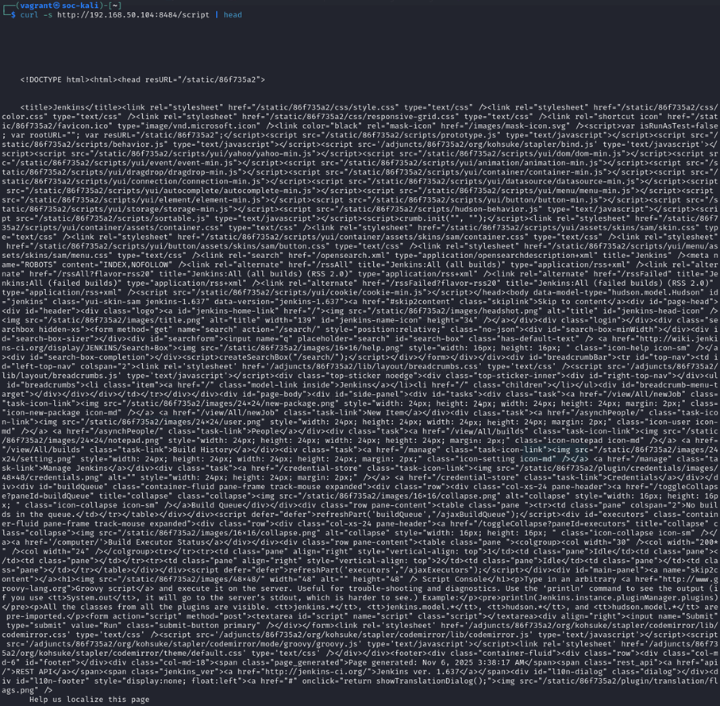

Image3.png
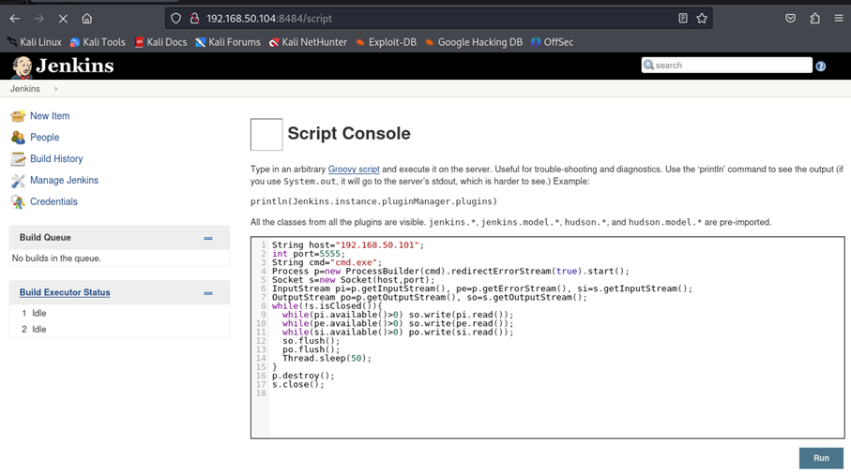

Image5.png
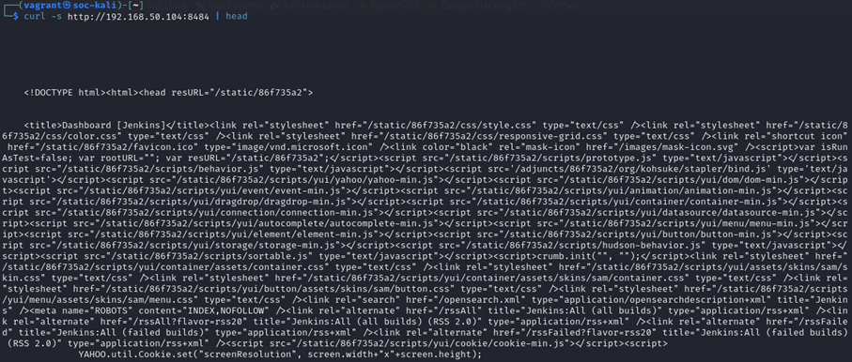

Image11.png
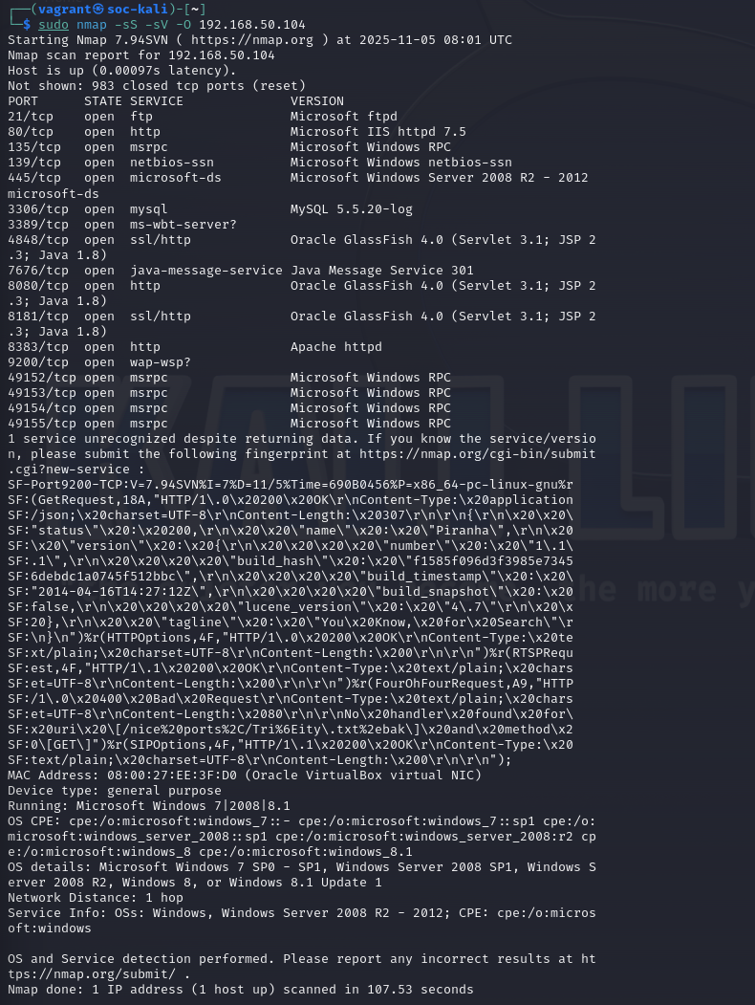

Image9.png


